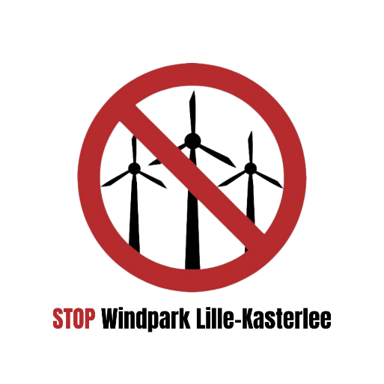

Overeenkomst betreffende financiële bijdrage aan de proceskosten (erelonen en kosten advocaten, rechtsplegingsvergoeding, rolrechten, andere proceskosten) ten einde de plaatsing en exploitatie van windmolens te voorkomen

Tussen deelnemer enerzijds, zijnde:
Naam: ___________________________________________
Adres: ___________________________________________
Postcode en Woonplaats: ___________________________
E-mailadres: _____________________________________
Telefoonnummer: _________________________________

En initiatiefnemer anderzijds:
stopwindparklille-kasterlee
Project referentie OMV: …
Overwegende dat: De initiatiefnemer zich (zonder enige resultaatsverbintenis) inzet om de goedkeuring van windpark Lille-Kasterlee te voorkomen. Om dit doel te bereiken is juridische bijstand vereist van een advocaat en is de kans groot dat we verschillende keren in beroep zullen moeten gaan.
Noch de initiatiefnemer noch de advocaat zijn tot enig resultaat gehouden. Zij kunnen niet garanderen dat de windmolens tegengehouden zullen worden.

Initiatiefnemer en deelnemer verklaren als volgt overeengekomen te zijn:
  - Verbintenis tot Financiële bijdrage
    - De deelnemer verbindt zich ertoe een financiële bijdrage te leveren aan de proceskosten die worden gemaakt door tussenkomst van de initiatiefnemer in de pogingen om de bouw en exploitatie van windpark Lille-Kasterlee te voorkomen.
    - De verbintenis tot financiële bijdrage door de deelnemer betreft een eerste bedrag van €300 en, naargelang de noodzaak voor het inzetten van een volgende juridische stap of de noodzaak voor het ophalen van extra gelden, zullen maximaal 2 opvragingen van €250 volgen tot een bedrag van €800. Tussentijds en oorafgaand aan elke nieuwe schijf ontvang je info over de stand van zaken en een evaluatie van de voortgang en de slaagkansen. De deelnemers beslissen zelf om al dan niet verder te gaan.
    - Dit bedrag wordt overgemaakt naar de rekening van de initiatiefgroep:
Rekeningnummer: BE65 1030 9519 8696
Ten name van: stopwindparkLille-Kasterlee
Omschrijving: Bijdrage juridische actie windpark + naam deelnemer

2. Verantwoording
De initiatiefnemer zal de deelnemer periodiek op de hoogte houden van de uitgaven.
3. Discretie
De initiatiefgroep verbindt zich ertoe de persoonlijke gegevens van deelnemers strikt vertrouwelijk te behandelen en niet met derden te delen zonder expliciete toestemming.
4. Vrijwillige deelname
Deelname aan deze actie is volledig vrijwillig. Door dit akkoord te ondertekenen, stem je in met het genoemde bedrag. Buiten deze limiet zijn er geen verdere financiële verplichtingen.
Uiteraard kan je ook een hoger bedrag storten dan afgesproken is.
5. Restitutie van onbesteed geld
Indien het project wordt stopgezet en er resterende middelen overblijven, worden deze naar rato terugbetaald aan de deelnemers.
6. Niet overdraagbaarheid:
De rechten en verplichtingen van de deelnemer uit hoofde van deze overeenkomst zijn niet-overdraagbaar en mogen niet worden overgedragen aan een derde partij zonder de voorafgaande schriftelijke toestemming van de Initiatiefnemer.
Ondertekening:
De partijen verklaren dat zij deze overeenkomst vrijwillig en met volledige kennis van de inhoud ervan ondertekenen op de datum zoals vermeld.

Deelnemer Initiatiefnemer

Naam: [vul aan] Naam: Cris Vanspringel

Datum: [vul aan] Datum: [vul aan]

Handtekeningen voorafgegaan door: “gelezen en goedgekeurd”:

Handtekening: Handtekening in opdracht van de SWLK:
